**Использование модулей**

Модулем в языке Python называется файл с программой.

Чтобы воспользоваться модулем, нужно выполнить инструкцию import.



Или так:



Или так:



Получить информацию о содержимом модуля:



**Использование собственных модулей**

Содержимое модуля ***mod_test.py***:

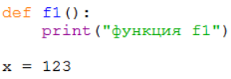

Содержимое модуля, в котором используется модуль mod_test:

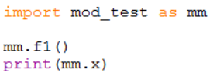

Оба файла размещаем в одной папке.

После подключения mod_test.py внутри папки будет создан каталог __pycache__ с файлом mod_test.cpython-35.pyc. Этот файл содержит скомпилированный байт-код исходного модуля.

Если его переименова

ть в mod_test.pyc, то полученный файл можно использовать вместо файла mod_test.py, например, при распространении программ.

**Пути поиска модулей**

Поиск подключаемого модуля выполняется в папках, указанных в списке sys.path модуля sys. Чтобы увидеть этот список, выполните



При поиске список просматривается слева направо. Поиск прекращается после первого найденного модуля.

Из программы список sys.path можно изменить, используя его методы:

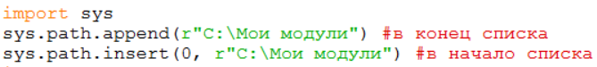

**Повторная загрузка модулей**

Модуль загружается один раз при первой операции импорта.

Если в модуль вносились изменения, то его нужно перезагрузить. Иначе вы будете работать со старой версией модуля.

Для повторной загрузки модуля выполните команды:



Или, если псевдоним не использовался,

